Pressemeddelelse, 2. februar 2019

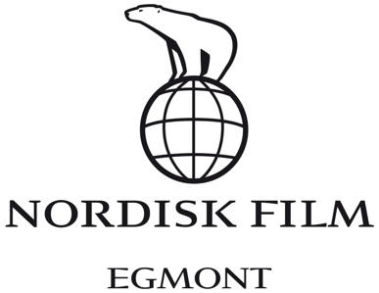

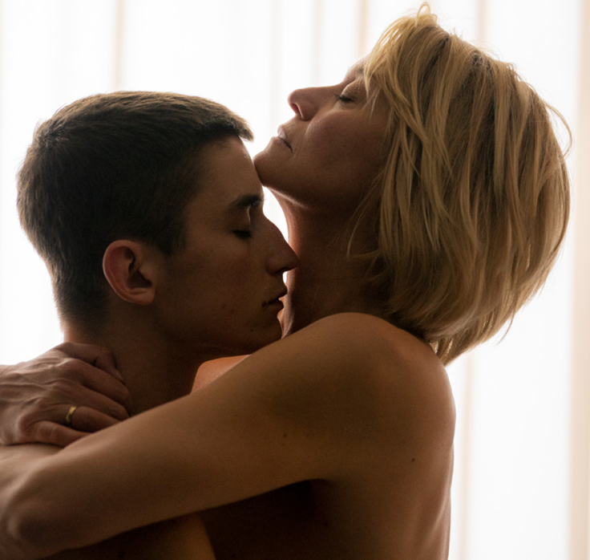

**DRONNINGEN triumferer på Sundance og i Göteborg med fire priser!**

***En fantastisk international festivaluge for DRONNINGEN blev kronet i aftes og i nat med tre priser på Göteborg Film Festival (hovedprisen ”Bedste Nordiske Film”, ”Bedste Skuespilpræstation” til Trine Dyrholm og ”Publikumsprisen”) og én pris på Sundance Film Festival (”Publikumsprisen” i festivalens internationale hovedkonkurrence ”World Dramatic Cinema Competition”.)***

Det har været en forrygende uge for Nordisk Film og May el-Toukhys danske film DRONNINGEN. Først fik filmen verdenspremiere i den internationale hovedkonkurrence ”World Dramatic Cinema Competition” på Sundance Film Festival sidste lørdag, hvor den tog både publikum og pressen med storm og bl.a. fik meget flotte anmeldelser i de tre mest toneangivende filmmagasiner i verden - Variety, Hollywood Reporter og Screen International. Og nu har filmen vundet fire store priser: Tre priser i aftes på Göteborg Film Festival og én pris på Sundance Film Festival i nat dansk tid. Til den store afsluttende prisuddeling i Göteborg modtog filmen festivalens hovedpris ”Dragon Award Bedste Nordiske Film”, hvor May el-Toukhy var på scenen for at modtage prisen samt den største pengepræmie i verden: 1 mio. svenske kroner. Og kort forinden var også Trine Dyrholm på scenen for at modtage prisen den nystiftede ”Dragon Award Bedste Skuespillerpræstation” for sin hovedrolle i filmen. Det er første gang, at festivalen uddeler en skuespillerpris, og den uddeles på tværs af køn. Endelig løb filmen også med ”Publikumsprisen” i Göteborg, og nogle timer senere på filmfestivalen i Sundance i USA, modtog filmen publikumsprisen i den internationale spillefilmskonkurrence, kaldet ”Audience Award: World Cinema Dramatic”.

I juryens motivering til prisen ”Dragon Award Bedste Nordiske Film” på Göteborg Film Festival hed det:

*- Vinderen er en film med mange lag, som udfordrer vores forestillinger om de moralske og seksuelle kræfter, som findes i en tilsyneladende velfungerende familie. Den skildrer seksualitet og drifter – et forsømt tema på film – hos en midaldrende kvinde, og det gør den med stor sensitivitet. Den tager os med ned i kaninhullet, hvor vores skjulte længsler bor og afslører karaktererne i al deres mørke kompleksitet.*

May el-Toukhy udtaler:

*- Det har været en fantastisk uge for os og for filmen, først med verdenspremieren på Sundance i USA og derefter Europa-premiererne i Rotterdam og Göteborg. Vores tur kunne ikke være afsluttet bedre end med disse fire fornemme priser. Jeg vil gerne takke filmens forfatter Maren Louise Käehne og filmens frygtløse skuespillere Trine Dyrholm, Gustav Lindh, Magnus Krepper og mit øvrige kreative team. Jeg er stolt og beæret over, at DRONNINGEN med denne hæder nu bliver en del af både Sundance-familien og Göteborg Film Festivals historie, og jeg glæder mig til at komme hjem og dele filmen med et dansk publikum.*

Da Trine Dyrholm gik på scenen for at modtage prisen ”Dragon Award Bedste Skuespillerpræstation” i Göteborg fik hun følgende ordlyd med på vejen af juryen:

*- Prismodtageren giver en stærk og enormt varieret præstation som en respekteret kvinde, der viser sig ikke at være det moralske forbillede alle tror hun er. Med enormt mod lykkes det skuespillerinden at skildre, hvordan en kompleks kvinde opdager længsler i sig selv som hun ikke længere kan modstå, uanset hvor destruktive de er.*

**Trine Dyrholm siger:**

**-** *Jeg er helt vildt overvældet og taknemmelig både på filmens og egne vegne. Det har været udfordrende og helt fanstatisk at lave denne her film og portrættere denne kvinde. Jeg vil gerne takke May el-Toukhy og resten af holdet for at være så modige, dedikerede og inspirerende og selvfølgelig mine to fantastiske medskuespillere, Magnus Krepper og Gustav Lindh.*

**Om DRONNINGEN**

I DRONNINGEN følger vi Anne, der regerer med stor myndighed i sit eget liv. Hun er succesfuld og kompromisløs i sit virke som advokat og lykkelig gift med lægen Peter, med hvem hun har to døtre. Men da hun forfører sin 17-årige stedsøn, Gustav, sætter hun alt over styr. DRONNINGEN er en fortælling om begærets pris og løgnes magt og er et portræt af et menneske, der drages mod et valg med uoverskuelige konsekvenser.

Foruden Trine Dyrholm i den altdominerende titelrolle spiller Gustav Lindh hendes 17-årige stedsøn og Magnus Krepper hendes mand Peter. DRONNINGEN er skrevet af makkerparret Maren Louise Käehne og May el-Toukhy der også skrev kærlighedskomedien "Lang historie kort" sammen, og filmen produceres af Caroline Blanco og René Ezra for Nordisk Film Production i co-produktion med Nordisk Film Production Sverige og med støtte fra DFI, DR, SFI, SVT og NFTF. Filmen har dansk biografpremiere 28. marts og distribueres herhjemme af Nordisk Film Distribution.

**Om Sundance Film Festival**

Sundance Film Festival er USA's største uafhængige filmfestival, som hvert år finder sted i Park City, Utah. Sundance Filmfestivalen, der løb af stablen første gang i 1985, er grundlagt på stifteren Robert Redfords ambition om at fremme banebrydende filmfortællinger. Festivalen anses i dag for at være et af de vigtigste udstillingsvinduer for europæisk filmkunst over for det nordamerikanske marked. Festivalen afholder konkurrencer for amerikanske og internationale spillefilm og kortfilm inden for både fiktion og dokumentar. I tidens løb har en lang række af verdens mest markante instruktører fået deres store gennembrud på festivalen, herunder Quentin Tarantino, Paul Thomas Anderson, Steven Soderbergh og Darren Aronofsky.

**Om Göteborg Film Festival**

Göteborg Film Festival har eksisteret siden 1979 og er Nordens største filmfestival, der hvert år tiltrækker omkring 150.000 besøgende festivalgæster fordelt på ca. 450 film fra hele verden. Festivalens prisuddeling Dragon Award har været uddelt siden 1989, og filmens hovedpris ”Dragon Award for Nordens Bedste Film” er kun tildelt Danmark fem gange tidligere, bl.a. Susanne Bier for *Freud Flytter hjemmefra* (1992), Tobias Lindholm og Michael Noer for *R* (2010) og Martin Zandvliets for den Oscar-nominerede *Under sandet* (2016).

For yderligere information, kontakt undertegnede.

Med venlig hilsen

Have Kommunikation

Tlf. 33252107

**Kontakt:**

Michael Feder // [michael@have.dk](mailto:michael@have.dk) // 22 43 49 42

**Fakta om DRONNINGEN**

**Filmholdet:**

* Instruktør May el-Toukhy
* Forfattere: Maren Louise Käehne og May el-Toukhy
* Producere: Caroline Blanco & René Ezra
* Fotograf: Jasper Spanning
* Productiondesigner: Mia Stensgaard
* Klipper: Rasmus Stensgaard Madsen
* Komponist: Jon Ekstrand
* Producenter og co-producenter: Produceret af Nordisk Film Production i co-produktion med Nordisk Film Production Sverige med støtte fra DFI, DR, SFI, SVT og NFTF.

**Rollelisten:**

* Anne: Trine Dyrholm
* Peter: Magnus Krepper
* Gustav: Gustav Lindh
* Erik: Preben Kristensen
* Fanny: Silja Esmår Dannemann
* Frida: Liv Esmår Dannemann
* Lina: Stine Gyldenkerne

**Øvrige fakta:**

Distribution: Nordisk Film Distribution.

Premieredato: 28. marts 2019